附件1
温州市局直属学校校本研训项目申报书
申报学校（盖章） 温州外国语学校娄桥分校 校长 徐爱菊

研训项目名称 |  | 温州外国语学校娄桥分校“基于深度学习的精准教学”实践研究
项目负责人 |  | 潘辉纯 |  |  | 校内职务及联系电话 |  |  |  |  | 教务主任13600675071
团队成员 |  | 张丽珍 吴盈盈 及外聘专家
对象人数 |  | 70 |  | 申请学分 |  |  | 24 |  | 研训时间 |  |  | 2019.3-12
（一）项目简介（项目背景、拟解决的核心问题，解决问题的方法途径，预期效果等）
1.培训背景：除外聘及返聘教师外，本校绝大部分教师教龄在2-6年间，初级教师构成校本研训活动的主体。
2.拟解决的核心问题：掌握初中课程标准及其明确规定的学科知识，了解初中教科书的知识体系；了解初中学生学习过程中的常见重点难点和解决策略；基本掌握多种教学方法，学会适度应用，精准教学。
3.解决问题的方法途径： 专题理论讲座、磨课观课议课、教学疑难研讨、案例分析研究、主题交流反思等。
4.培训预期效果：理解深度学习的内涵，学会教材分析、处理教材的基本方法，学会选择、运用多种教学方法，基本把握课堂控制能力，运用考试数据分析、研判教学疑难点，调整教学策略，实施精准教学。

（二）具体目标（具体简洁、清晰可测）
1.学习、理解深度学习的内涵，了解深度学习的四个关键点：一是高认知，高认知的起点就是理解；二是高投入，即全神贯注；三是真实任务、真实情境的介入；四是反思。
2.学会解读教材，基本掌握各种教学方法并懂得选择和灵活运用；准确判断学生学习的疑难点，合理设计课堂导入、教授新课、课堂小结、板书设计等各个课堂教学环节；指导学生学习方法，关注教学目标在课堂教学中的落实。
3.定期以教师个人反思、同伴交流互助等方式开展学科组教学研讨，学会根据考试数据的分析，查漏补缺，改进和调整教学策略，实施精准教学。

（三）设计思路（建议围绕项目目标、内容、形式之间的逻辑关系，用框架结构图表达项目设计思路）
本项目围绕“基于深度学习的精准教学”主题，设置理论学习、实践研讨和反思研究三个模块。
理论学习模块：在专家引领下，通过理论学习，使教师学习、理解深度学习的内涵，了解深度学习的关键点；解读教材文本，学会运用和选择多种教学方法，优化教学设计和学业评价，基本能够依据考试数据分析和调整教学，提升理论素养、教学实践能力和反思研究能力。
实践研讨模块：基于理论学习，立足课堂，从教学方法、教学策略等对教学开展研讨，通过磨课观课议课的实践，在专家引领、同伴互助下开展行动研究，反思、总结、提炼教学经验，内化理论学习成果，学习、掌握教学技能。
反思研究模块：在理论学习和实践研讨的基础上，学会反思教学行为，学习疑难问题的解决对策，通过案例分析、研讨开展主题研究，专题研讨等活动，提升教师的教学理论水平和教学实践能力，促进教师专业的发展。
如下图所示：
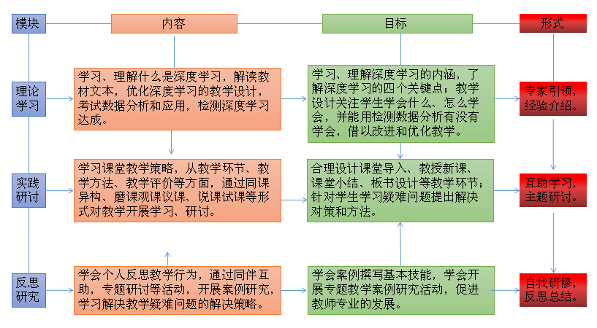

（四）课程总表
研训  模块 | 研训内容 |  |  |  |  | 研训时间 |  | 研训形式 |  |  | 学时 |  | 主讲或主持  （简要荣誉职务）
理论  学习 | 初中教学疑难问题的分析与及对策 |  |  |  |  | 2019.6 |  | 专家讲座 |  |  | 3 |  | 各学科专家  待定
理论  学习 | 基于测评数据的精细学习诊断 |  |  |  |  | 2019.10 |  | 专家讲座 |  |  | 3 |  | 王旭东  温州市考试院 质量评价科长
实践  研讨 | 基于学生参与的教学实践 |  |  |  |  | 2019.4 |  | 课堂实践 |  |  | 3 |  | 林小玲  市名师
实践  研讨 | 基于深度学习的概念教学 |  |  |  |  | 2019.11 |  | 课堂实践 |  |  | 3 |  | 曾小豆  省特级教师
实践  研讨 | 立足学生活动的单元教学 |  |  |  |  | 2019.5 |  | 课堂实践 |  |  | 3 |  | 张丽珍  高级教师
实践  研讨 | 基于学生体验的复习教学 |  |  |  |  | 2019.12 |  | 课堂实践 |  |  | 3 |  | 吴盈盈  高级教师
实践  研讨 | 立足学法指导的课堂教学 |  |  |  |  | 2019.9 |  | 课堂实践 |  |  | 3 |  | 蔡永  省特级教师
反思  研究 | 教师的教学反思与研究 |  |  |  |  | 2019.7 |  | 专家讲座/实践活动 |  |  | 3 |  | 林岚  省特级教师
（五）培训作业
1.教学反思或案例或课例一篇（以学生学习疑难问题为主题）
2.教学设计一份

（六）学校审核意见 |  |  | 校长签字 徐爱菊 单位盖章  2019 年 3 月 27 日
（七）温州市教师教育院审核意见 |  |  | 单位盖章  年 月 日

填表说明：
1.规范项目名称，统一格式：“校名”+“主题”+校本研训项目；
2.申报书上传：时间3月15日前，邮箱yjs88132972@163.com；
3.联系人：曾丽萍，电话：85511572，13868615587（655587）。

